Конспект по теме:
«Общественно-политические движения в Беларуси в XIX веке»
Материалы для подготовки к ЦЭ

Основная тенденция: Территория РП-часть РИ. Стремление к самостоятельности. Идеи: сословно-шляхетские проекты восстановления Речи Посполитой сменились формированием национальных идей (белорусской, еврейской). Растет влияние общероссийских революционных движений (декабристы, народники, социал-демократы) и европейский идей свободы (Франц.рев.)
Ключевые понятия:
Западнорусизм – идеология, рассматривавшая белорусов как часть триединого русского народа (великороссы, малороссы, белорусы). Идея абсолютной чуждости белорусов полякам.
Автономия – право внутреннего самоуправления территории в составе государства.

1. Проекты общественно-политического переустройства (начало XIX в.)
Проект / Группа | Дата | Инициаторы / Лидеры | Основная идея / Цель | Результат
«План Огинского» | 1810-1811 гг. | Михал Клеофас Огинский (аристократ) | Создание автономного Великого Княжества Литовского в составе Российской империи. | Не реализован из-за войны 1812 г.
Временное правительство ВКЛ при Наполеоне | 1812 | Князь Доминик Радзивилл и часть шляхты | Восстановление ВКЛ при поддержке Наполеона. | Ликвидировано после изгнания французов. Использовалось Наполеоном для рекрутов и снабжения.
Тайные студ-ские общества (Вилен. универ.) | 1817-1820-е | Студенческая молодежь | Филареты и Филоматы: изучение культуры, идеи свободы, равенства, социальных преобразований. Многие — за возрождение Речи Посполитой. | 1822 г. – указ Александра I о запрете тайных обществ. Деятельность прекращена.

2. Национальные движения: цели и течения
В 1830-50 гг распространение либеральных и демократических идей
1836 «Демократическое общество» Франц Савич. Борьба против самодержавия. Против крепостничества.
1825 «Общество военных друзей» Рукевич, Игельстром (идеи декабристов, борьба с самодержавием, просвещение народа)
«Краевцы» Адам Киркор, Дунин-Марцинкевич. Изучении культуры и традиций края. Идея автономии для белорусских и литовских земель

Схема 1: Основные течения национальных движений в Беларуси в XIX в.
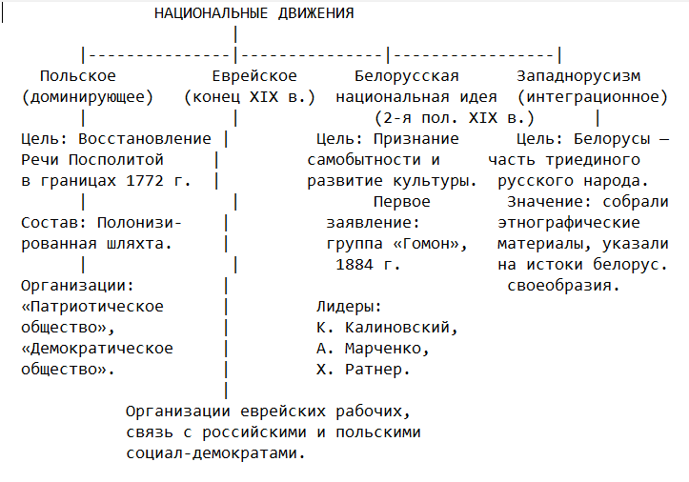

3. Шляхетские восстания 1830-1831 и 1863-1864 гг.
Таблица 2: Сравнительная характеристика восстаний
Критерий | Восстание 1830-1831 гг. | Восстание 1863-1864 гг. (Январское восстание)
Основная причина | Стремление шляхты восстановить Речь Посполитую. Участвовали католич.и униатское духовенство, студенты, шляхта | Ответ на репрессии после 1831 г., недовольство реформами, национализм.
Цели и лагеря | Создан Виленский повстанческий комитет.  «Белые» (консерваторы): Речь Посполитая в старых границах.  «Красные» (демократы): Речь Посполитая + наделение крестьян землей. | «Белые»: Дипломатическое давление Европы на Россию.  «Красные»: Восстание за демократическую Польшу (включая Беларусь).
Руководство на землях Беларуси | Адам Чарторыйский, Иоахим Лелевель. | Литовский провинциальный комитет в Вильно во главе с Константином (Кастусем) Калиновским.
Агитация среди крестьян | Ограниченная. | Издание нелегальной газеты «Мужыцкая праўда» (1862-1863, на белор.латиницей, 7 номеров). Автор – К. Калиновский. Яська-гаспадар з пад Вильни
Действия царского правительства | Подавление войсками. | 1. Льготы крестьянам западных губерний.  2. Назначение М.Н. Муравьёва («Вешателя») виленским генерал-губернатором. Жесткие репрессии.  3. Усиление деполонизации, ограниченное проведение реформ в Беларуси.
Итог | Подавлено. Усиление русификации. | Подавлено к 1864 г. Жесткие репрессии, конфискации имений, ссылки. Казнь Калиновского
4. Влияние общероссийского революционного движения
Схема 2: Этапы развития революционного движения в Беларуси (XIX в.)

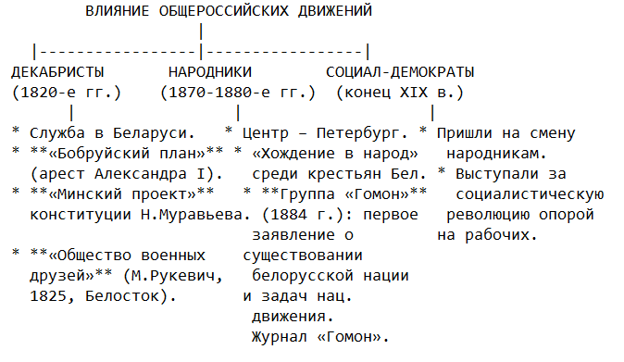
Ключевые даты и факты:
1825 г. – Восстание декабристов в Петербурге. «Общество военных друзей» в Белостоке (М. Рукевич).
1881 г. – Убийство Александра II народником И. Гриневицким. Начало периода реакции.
1884 г. – Создание в Петербурге народнической группы «Гомон» (А. Марченко, Х. Ратнер). Первое программное заявление о существовании белорусской нации (журнал «Гомон»).
5. Основные политические деятели (для запоминания)
Деятель | Роль и движение
Михал Клеофас Огинский | Автор «Плана Огинского» (1811) об автономии ВКЛ.
Константин (Кастусь) Калиновский | Один из руководителей восстания 1863-1864 гг. в Беларуси и Литве. Редактор «Мужыцкай праўды».
Адам Чарторыйский, Иоахим Лелевель | Лидеры польского национального движения, деятели восстания 1830-1831 гг.
М.Н. Муравьёв | Виленский генерал-губернатор, жестоко подавивший восстание 1863-1864 гг.
Александр Марченко, Хаим Ратнер | Основатели группы «Гомон» (1884), авторы первого заявления о белорусской нации.

6. Итоги и тенденции к концу XIX века
Угасание шляхетско-польского проекта: Идея восстановления Речи Посполитой потерпела крах после восстаний.
Зарождение национальных идей: Оформление белорусской национальной идеи (группа «Гомон»), активизация еврейского рабочего движения.
Интеграционная идеология: Развитие западнорусизма как официального курса.
Рост влияния общероссийских движений: От декабристов и народников к социал-демократии. Смена организационных форм: От тайных обществ и кружков к политическим партиям (начало XX в.).

